Муниципальное бюджетное учреждение культуры
«Лысьвенская библиотечная система»
Центральная библиотека
Отдел обслуживания

Война
в творчестве
Константина Симонова
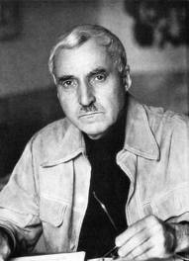

К 100-летию со дня рождения (1915–1979)

Лысьва 2015
ББК 91.9:83
В 65

Война в творчестве Константина Симонова : к 100-летию со дня рождения (1915–1979) : рек. указ. / сост. С. И. Шахторина. – Лысьва : [б.и.], 2015. – 12 с.
Среди наиболее ярких представителей военного поколения – писатель, поэт и драматург Константин Михайлович Симонов. В 2015 г. исполняется 100 лет со дня его рождения. Этому событию в литературной жизни страны, а также 70-летию Победы в Великой Отечественной войне, посвящен этот рекомендательный указатель. В нем представлена биографическая справка о жизни и творчестве писателя, краткий обзор лучших произведений военной тематики.

Пособие предназначено для широкого круга читателей.

Составитель и компьютерная верстка: С. И. Шахторина.
Тираж 5 экз.

Краткая биография писателя
Константин (Кирилл) Михайлович Симонов родился 28 ноября 1915 в Петрограде в семье полковника Генерального штаба Михаила Агафангеловича Симонова и княжны Александры Леонидовны Оболенской. Отец пропал без вести в годы гражданской войны. В 1919 мать с сыном переехала в Рязань, где вышла замуж за преподавателя военного дела, бывшего полковника царской армии А. Г. Иванишева. По собственному признанию Симонова, отчим оказал сильное и благотворное влияние на его жизненные и житейские принципы и привычки. Отчиму он обязан своей любовью к армии. Учился Симонов в Рязани, а закончил восьмилетку в Саратове, куда перевели отчима. После семилетки продолжал образование в ФЗУ, переехав с родителями в Москву, работал токарем, а в 1934 поступил в Литературный институт.
Поэтическая биография Симонова складывалась успешно. Начал печататься с 1936. Еще до приема в Литинститут ему как молодому рабочему автору дали командировку на строительство Беломорканала, в результате чего появилась поэма «Павел Черный».
В начале осени 1939 Симонов отправляется на свою первую войну – он назначен поэтом в газету «Героическая красноармейская» на Халхин-Гол, где в жизнь писателя вошли люди, которым он остался верен до последних дней. Это Г.К. Жуков и редактор «Героической Красноармейской», а в Великую Отечественную – «Красной Звезды», Давид Ортенберг, ставшие впоследствии героями его воспоминаний и прототипами персонажей его прозы.
В начале Великой Отечественной войны был призван в армию, работал в газете «Боевое знамя». В 1942 ему было присвоено звание старшего батальонного комиссара, в 1943 – звание подполковника, а после войны – полковника. Большая часть его военных корреспонденций публиковалась в «Красной звезде». За четыре военных года написал пять сборников очерков и рассказов, повесть «Дни и ночи», пьесы «Русские люди», «Так и будет», «Под каштанами Праги», дневники, которые впоследствии составили два тома его собрания сочинений.
После того как в «Правде» было опубликовано стихотворение «Жди меня», посвященное любимой женщине – актрисе Валентине Серовой, Симонов стал самым известным и почитаемым поэтом в стране. Феномен лирического «Жди меня», написанного в августа 1941, перепечатываемого и переписываемого, посылаемого с фронта домой и из тыла – на фронт, адресованного вполне конкретной, земной, но в эту минуту – далекой женщине, выходит за рамки поэзии. «Жди меня» – молитва атеиста, заговариванье судьбы, хрупкий мост между жизнью и смертью, и оно же – опора этого моста. В нем предсказано, что война будет долгой и жестокой, и угадано, что человек – сильнее войны. Если любит, если верит.
Как военный корреспондент Симонов побывал на всех фронтах, прошел по землям Румынии, Болгарии, Югославии, Польши и Германии, был свидетелем последних боев за Берлин. После войны появились его сборники очерков: «Письма из Чехословакии», «Славянская дружба», «Югославская тетрадь», «От Черного до Баренцева моря. Записки военного корреспондента». После войны в течение трех лет пробыл в многочисленных зарубежных командировках (Япония, США, Китай). Победу двадцатидевятилетний Симонов встретил уже знаменитым писателем, лауреатом Сталинских премий, самым молодым из руководителей Союза писателей, автором известных произведений, переводимых на разные языки.
Смерть Сталина совпала с переменами в личной и творческой жизни: Симонов разошелся с актрисой Валентиной Васильевной Серовой, женился на вдове поэта Семена Гудзенко Ларисе Жадовой, был снят с редакторства в «Новом мире» и в 1958 уехал в Ташкент собственным корреспондентом «Правды» по Средней Азии. Здесь он написал роман «Живые и мертвые». Либеральный воздух «оттепели» и великолепное знание войны счастливо сочетались в этой прозе.
Проза Симонова – мужская проза. Война Симонова объемна, он видит ее с разных точек и ракурсов, свободно перемещаясь в ее пространстве от окопов переднего края до армейских штабов и глубокого тыла. Довольно часто Симонова упрекали в том, что проза его – офицерская, что она лишена крови и пота ежедневного солдатского труда. Симонов возвратился икента в Москву в начале 1960-х. Время «застоя» заметно сказывается на творчестве Симонова: стихов он почти не пишет, а отдельные поэтические удачи напрямую связаны с прошлым – войной, памятью о ней, ее историческими датами.
Он был успешен в творчестве и обласкан властью. По сценариям Симонова поставлены многие фильмы: «Парень из нашего города» (1942), «Жди меня» (1943), «Дни и ночи» (1943-44), «Бессмертный гарнизон» (1956), «Нормандия-Неман» (1960, совместно с Ш. Спаакоми, Э. Триоле), «Живые и мертвые» (1964).
С 1946 по 1950 и с 1954 по 1958 он был главным редактором журнала «Новый мир»; с 1950 по 1953 – главным редактором «Литературной газеты»; с 1946 по 1959 и с 1967 по 1979 – секретарем Союза писателей СССР. В 1974 он удостоен звания Героя Социалистического Труда.
Последнее десятилетие занимался и кинематографом. Совместно с Романом Карменом создал кинопоэму «Гренада, Гренада, Гренада моя», потом уже самостоятельно, в качестве автора фильма «Чужого горя не бывает» – о вьетнамской войне, «Шел солдат», «Солдатские мемуары» – на основе бесед с кавалерами трех Орденов Славы, телефильмы о Булгакове и Твардовском.
28 августа 1979 Константин Симонов умер. Он завещал развеять свой прах на поле под Могилевом, где в 1941 ему удалось выйти из окружения. На памятном знаке возле Буйнического поля начертано: «Всю жизнь он помнил это поле боя и здесь завещал развеять свой прах».

Лучшие книги К. М. Симонова

«Живые и мертвые»
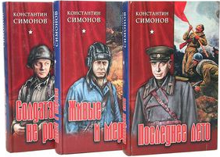
Роман Симонова - это трагедия сорок первого года, разворачивающаяся не только перед глазами Симонова-военного корреспондента в сумятице отступления, бомбежек, танковых прорывов ставшего адъютантом комбрига, выводящего остатки дивизии из фашистского кольца. Это была трагедия, открывающаяся перед потрясенным читателем, не знакомым с подобными книгами.
Начатый в 1955 году, роман был закончен во время поездки К. Симонова в Среднюю Азию и избежал участи «карательного изъятия», несмотря на серьёзное расхождение автора с общепринятыми тогда представлениями о войне
Опираясь на точное знание реалий войны, автор романа взломал миф о единодушии советского общества, противостоящего врагу, о продуманности и оправданности наших операций 41-го и 42-го годов. Он раскрыл гамму конфликтов между соратниками с разным нравственным сознанием и страшный след предвоенных репрессий в судьбе армии.
Книга К. Симонова вызвала широкий интерес и бурные споры, в том числе среди военных историков. По явному недоразумению, кое-кто из историков не признавал различия между научными и художественными исследованиями минувшей войны. А другие пытались поставить роман Симонова в один ряд с военными мемуарами, что тоже, конечно, неверно. Такая ситуация отчасти объяснялась тем, что в то время только начиналось издание первого капитального научного труда по истории Великой отечественной войны.
Главный герой романа – военный журналист. В центре повествования – судьба человека на войне (вымышленная биография Синцова).
Роман К. Симонова «Живые и мертвые» открыл в литературу дорогу знаменитому и великому «поколению лейтенантов», пришедшему с фронта и принесшему с собой не только правду о войне, но и отвращение к любой лжи.

«Жди меня, и я вернусь...»
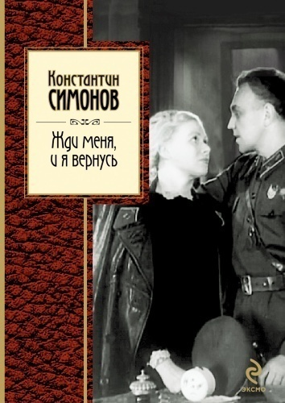
Весь опыт русской поэзии убеждает, что бесконечно много можно сказать о человеке, о мире, в котором он живет, о его отношении к этому миру, говоря о любви. И Симонов в одном небольшом лирическом стихотворении «Жди меня» сумел передать особенности времени, типичное в чувствах и настроениях миллионов людей.
Стихотворение «Жди меня» было опубликовано в «Правде» в январе 1942 года. В этом стихотворении поэт Константин Симонов сумел угадать самое главное, самое нужное людям тогда и тем помочь им в самую трудную пору войны. Но удалось ему это вовсе не потому, что он старался угадать, что сейчас нужнее всего людям, что сейчас может им лучше всего помочь. Ничего подобного Симонов не задумывал. Он написал то, что было жизненно необходимо ему самому. Выразил то, что было в эту минуту важнее всего для него самого. И только поэтому, именно поэтому эти стихи, написанные одним человеком, обращенные к одной единственной женщине на свете, стали всеобщими, стали необходимыми людям, миллионам людей и в самое тяжелое для них время.
В «Жди меня» Симонов воистину добился того, что его лирика выражала всеобщую душевную жизнь. Впечатление усиливается благодаря скупости, сосредоточенности изобразительных средств, используемых Симоновым-поэтом.
Это стихотворение, звучащее как заклинание, десятки, если не сотни, раз перепечатывалось во фронтовых и армейских газетах, выпускалось как листовка, постоянно читалось по радио и с эстрады. Его переписывали друг у друга, отсылая с фронта в тыл и из тыла на фронт, эти листовки хранили с самыми дорогими реликвиями .
Война ставила человека в исключительные обстоятельства, подвергала самым жестоким испытаниям, перед человеком возникал другой мир, который заставлял по-новому осмыслить ход истории и собственную личность. Об этом К. Симонов написал глубокое стихотворение «Словно смотришь в бинокль перевернутый».

«Ты помнишь, Алёша, дороги Смоленщины?»
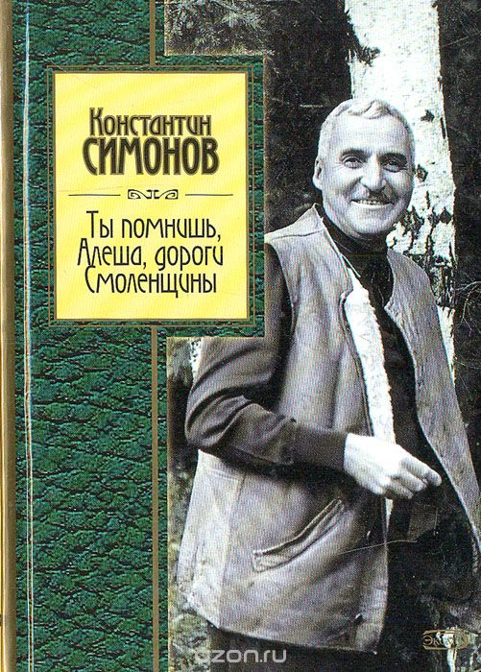
Стихотворение «Письмо другу» («Ты помнишь, Алеша, дороги Смоленщины…») было принято читателем как адресованное ко всем сверстникам поэта, его фронтовым друзьям. Поэт сосредоточил внимание на том, что больше всего взволновало и поразило его в первые месяцы войны: на моральной тяжести отступления, на вновь открывшемся понимании неразрывной связи со всем, что может называться русским, на гордости тем, что герой достоин называться русским:
Ты знаешь, наверное, все-таки Родина -
Не дом городской, где я празднично жил,
А эти проселки, что дедами пройдены,
С простыми крестами их русских могил.
Это стихотворение знаменует очень важный этап в творческом развитии Симонова. Поэт, который так хорошо умел раскрывать черты молодого поколения, сумел теперь выразить и связь своих сверстников с исконно русскими традициями, с широкими массами народа, с миллионами простых людей.
Симонов сумел передать в своей поэзии неразрывность глубоко личных интимных чувств война с его великим патриотическим долгом. Лирика Симонова явилась одним из ярких показателей расцвета советской лирической поэзии в годы войны.
Переоценка прошлых представлений, отказ от иллюзий, зрелость взгляда – основные мотивы многих военных стихотворений К. Симонова:
Да, война не такая, какой мы писали ее, -
Это горькая штука…
Тема многих военных стихов Симонова – дружба и товарищество. Названия стихов говорят сами за себя: «Однополчане», «Час дружбы», «Товарищ», «Смерть друга», «Был у меня хороший друг…», «Далекому другу», «Дом друзей», «Умер друг у меня…», «Дружба настоящая не старится…». В произведениях К. Симонова создан своего рода поэтический образ дружбы, ее моральный кодекс, дружбы требовательной, но верной, той, что «от ветров при жизни не качается, смертью одного из двух кончается».
«Дни и ночи»
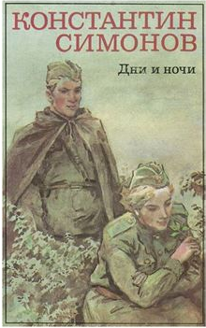
В Сталинград Константину Симонову предложил лететь редактор «Красной звезды» - Ортенберг. В прифронтовой полосе Симонов написал очерк «Солдатская слава» из разговоров с людьми, которые вышли из боев. В самом Сталинграде К. Симонов пишет еще два очерка: «Бой на окраине» и «Дни и ночи».
Вспоминая об этой поездке, Константин Симонов отмечал, что в газетах того времени уже сообщалось о боях в районе Сталинграда, но «о том, что бои шли уже в самом городе, газеты еще не писали. Очерк «Дни и ночи» должен был впервые сказать об этом и дать ощущение общей картины героически сражавшегося города».
Повесть К. Симонова "Дни и ночи" рассказывает о событиях 1942 года. В армию защитников Сталинграда вливаются новые части, переброшенные на правый берег Волги. Среди них находится батальон капитана Сабурова. Сабуровцы яростной атакой выбивают фашистов из трех зданий, вклинившихся в нашу оборону. Начинаются дни и ночи героической защиты домов, ставших неприступными для врага... За эту повесть автору была присуждена Сталинская премия в 1946 году.
Когда начались наступательные бои, Константин Симонов уже уехал из Сталинграда, но душой остался с людьми, как и всегда, когда ему, военному корреспонденту, офицеру, приходилось уезжать по приказу. Отвечая на вопрос Василия Пескова «Что для него, журналиста, было самым тяжелым в войну?» - К. Симонов сказал: «Уезжать от людей в критической для них ситуации...».
«Так называемая личная жизнь (Из записок Лопатина)»
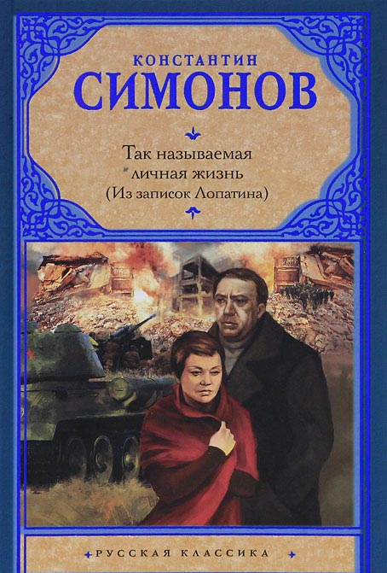
Роман в трех повестях: "Четыре шага", "Двадцать дней без войны" и "Мы не увидимся с тобой..." рассказывает о жизни военного корреспондента Лопатина и о том, что пришлось увидеть ему на дорогах войны.
Повесть Константина Симонова "Мы не увидимся с тобой..." завершает цикл повестей, объединенных общим подзаголовком "Из записок Лопатина". Первые повести этого цикла "Четыре шага" и "Двадцать дней без войны" давно известны читателю. Повесть же "Мы не увидимся с тобой..." лишь в начале 1978 года была впервые опубликована в журнале "Знамя".
Как и ранее созданные К. Симоновым произведения, в том числе его замечательная трилогия "Живые и мертвые", повесть погружает нас в грозные дни Великой Отечественной войны. Действие повести, как и в романе "Последнее лето", развивается весной и летом 1944 года во время памятной Белорусской операции, в итоге которой советские войска вышли к государственной границе, подошли к Висле и Восточной Пруссии.

Военная драматургия Константина Симонова
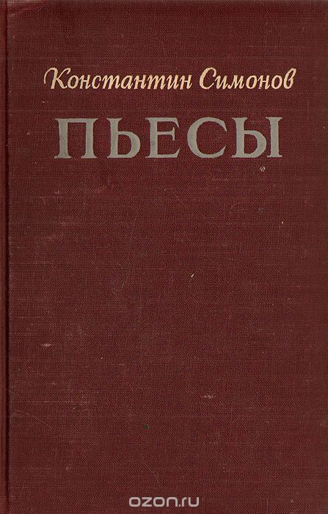
Симонов пришел к драматургии, постигая драматизм жизни. Работа над пьесами вобрала в себя его новый опыт военного корреспондента.
Первая военная пьеса Симонова была опубликована на страницах «Правды» 13-16 июля 1942 года. Это была героическая драма «Русские люди», изобразившая героические черты Русского народа, органически присущие ему чувство любви к Родине, высокое понимание своего гражданского долга, волю к победе, готовность к самопожертвованию. «Русские люди» — первый его художественный отклик на события войны, рожденный нелегкими испытаниями, мыслями о том, как и что выявляет война в людях, в народе. Как очищает и высветляет она или, напротив, окончательно разрушает человеческие души. Из сплетения характеров, столкновения идей, жизненных фактов, истории любви и ненависти вырастает рассказанная простыми словами очевидца драматическая повесть о народном подвиге, названная двумя единственно верными, всеисчерпывающими словами — «Русские люди»…
О них, о русских людях, несмотря на все испытания — горечь отступления, гибель друзей и близких, — сохранивших волю к победе, несгибаемость духовной мощи рассказал в своей пьесе молодой писатель. О подвиге армии, страны, народа, простых солдат, командиров, вчерашних студентов, людей всех профессий, вплоть до сугубо штатских, таких, например, как писатель Панин.
Действие пьесы «Так и будет», написанной Симоновым в 1944 году, построено на встрече людей, которые хотя бы на несколько дней отвлечены от необходимости жить на войне. Все, собравшиеся в квартире академика Воронцова, люди особенные, каждый их них показывает частичку нравственного идеала К. Симонова.
Вопрос, который задает в пьесе полковник Савельев: «Чего вам больше всего хочется после войны?», жил в 1944 году в сердце каждого человека. Мечта о счастье помогала людям, вынужденным идти дорогами войны, и чем ближе и очевиднее становился ее конец, тем все настойчивее обращалась человеческая мысль к вопросу о том, что же будет после войны, возможно ли еще счастье для тех, кого она обездолила. Тема счастье как бы непосредственно вырастала из темы страдания, знаменуя новую страницу истории.
Пьесой «Так и будет» Симонов обещал людям близкое счастье, и в этом было тогдашнее ее значение, в этом была причина ее успеха. Но ожидание счастья, жажда видеть себя счастливым не ограничены ни временем, ни социальными различиями, вот почему, раскрывая общечеловеческий момент душевной жизни, эта пьеса и в настоящее время сохраняет свое эмоциональное воздействие.

Список книг
Симонов, К. М. Собрание сочинений : в 6 т. Т. 6. Пьесы. – Москва : Худ. лит., 1970. – 799 с.
Симонов, К. М. Дни и ночи : воен. повесть / Константин Симонов. – Москва : Худ. лит., 1984. – 264 с.
Симонов, К. М. Живые и мертвые : роман : в 3 кн. Кн.1. Живые и мертвые / Константин Симонов. – Москва : Русская книга, 1994. – 480 с.
Симонов, К. М. Живые и мертвые : роман : в 3 кн. Кн.2. Солдатами не рождаются / Константин Симонов. – Москва : Русская книга, 1994. – 688 с.
Симонов, К. М. Живые и мертвые : роман: в 3 кн. Кн.3. Последнее лето / Константин Симонов. – Москва : Русская книга, 1994. – 560 с.
Симонов, К. М. Жди меня, и я вернусь : стихотворения / Константин Симонов. – Москва : ЭКСМО, 2013. – 288 с.
Симонов, К. М. Так называемая личная жизнь. Из записок Лопатина : повести, рассказы / Константин Симонов. – Москва : Астрель, 2012. – 672 с.
Симонов, К. М. Ты помнишь, Алеша, дороги Смоленщины / Константин Симонов. – Москва : ЭКСМО, 2005. – 317 с.

МБУК «Лысьвенская БС»
Центральная библиотека
618900 г. Лысьва, ул. Коммунаров,20

Часы работы: с 10.00 до 18.00. Выходной день: Суббота.
Июнь-август выходные дни: суббота, воскресенье.
Последний день месяца – санитарный день.

Тел.: 8(34249)2-57-40
E-mail: mpb_lysva@mail.ru
Наш адрес в Интернете: http://www.lysva-library.ru

